Инструкция по работе с сервисами компании для удаленного пользователя на Windows

Подготовил: Митькин И.М.

Компания: ГК «Росатом»

**Содержание**

Настройка WireGuard для доступа к ресурсам компании 3

Использование сетевого хранилища Nextcloud 6

Подключение к GitLab 8

# Настройка WireGuard для доступа к ресурсам компании

Для входа на портал необходимо в браузере ввести http://<белый Ip адрес роутера>:8123.

Выполнять вход нужно под доменной учетной записью vpn-windows@digital-skills.ga:

Для загрузки конфигурации VPN листаем вниз и **нажимаем OPEN MY PROFILE**:

Нажимаем на **+** для разворачивания конфигурации:

Нажимаем **Download** для загрузки нашей конфигурации:

Далее открываем клиент WireGuard с рабочего стола и импортируем конфигурационный файл:

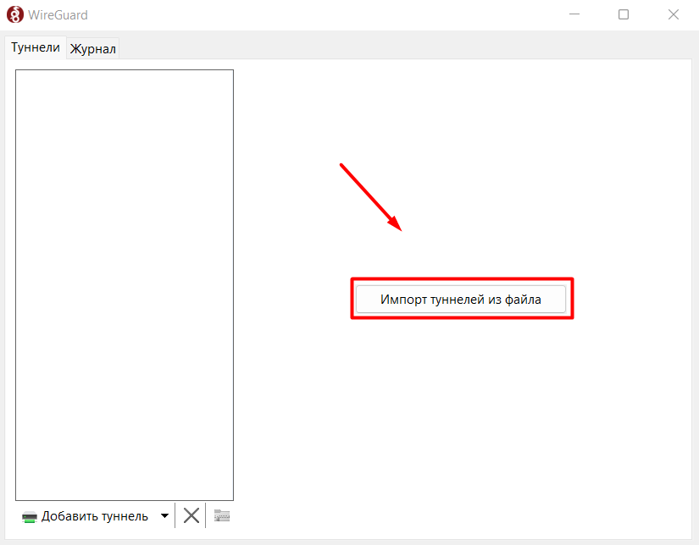

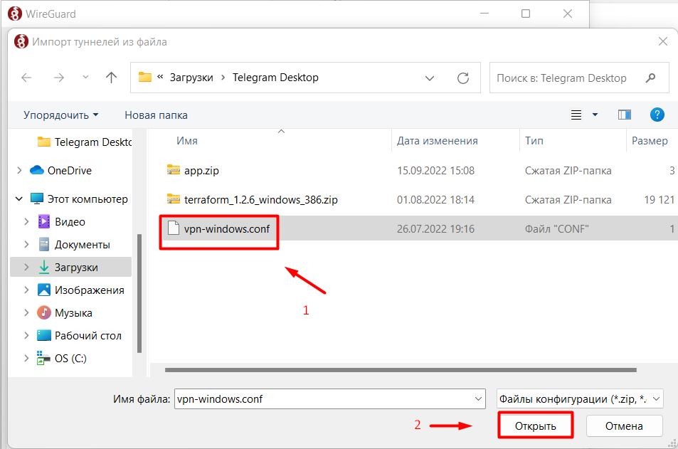

После установления соединения будут доступны все необходимые пользователю ресурсы (Nextcloud, Gitlab).

# Использование сетевого хранилища Nextcloud

Для входа в Nextcloud необходимо открыть любой браузер и ввести <http://nextcloud.digital-skills.ga>, входить нужно под доменной учетной записью (на примере vpn-windows с паролем P@ssw0rd):

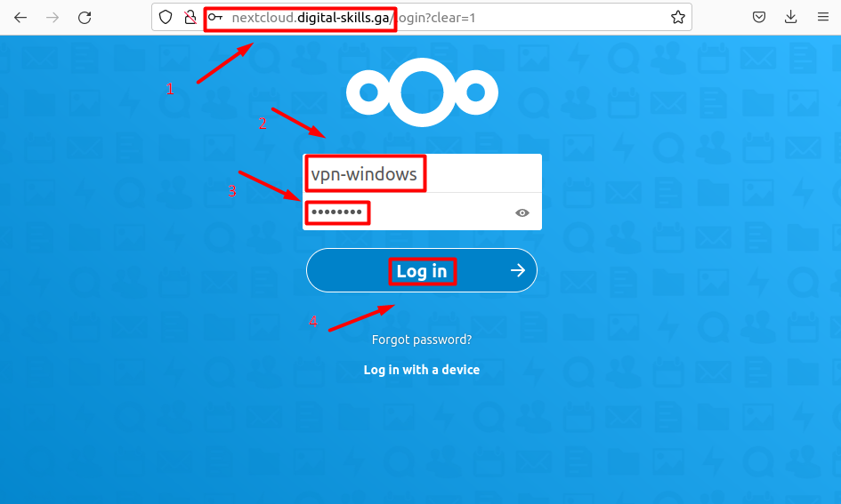

При успешном входе откроется стартовая страница:

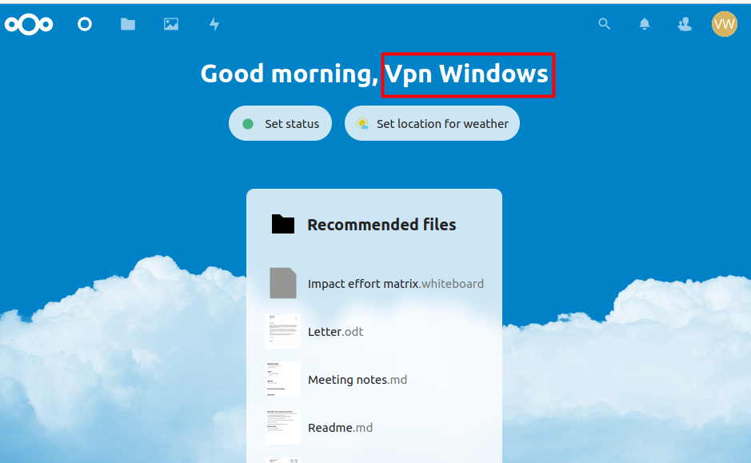

Для загрузки файлов выполняем следующие действия:

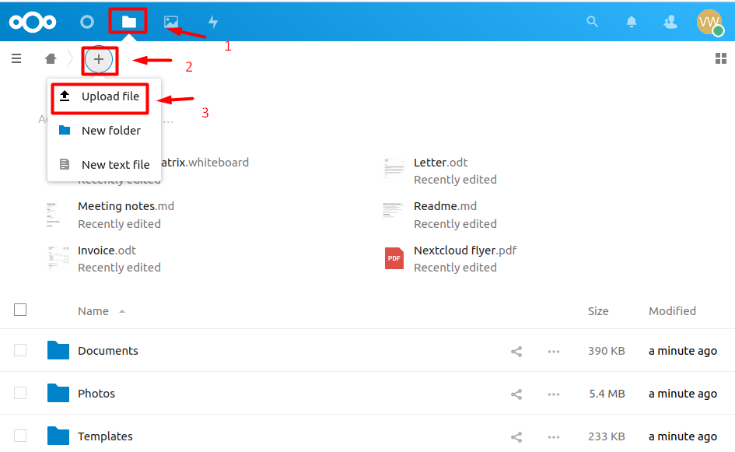

Выбираем файл, который хотим загрузить и нажать **Open**:

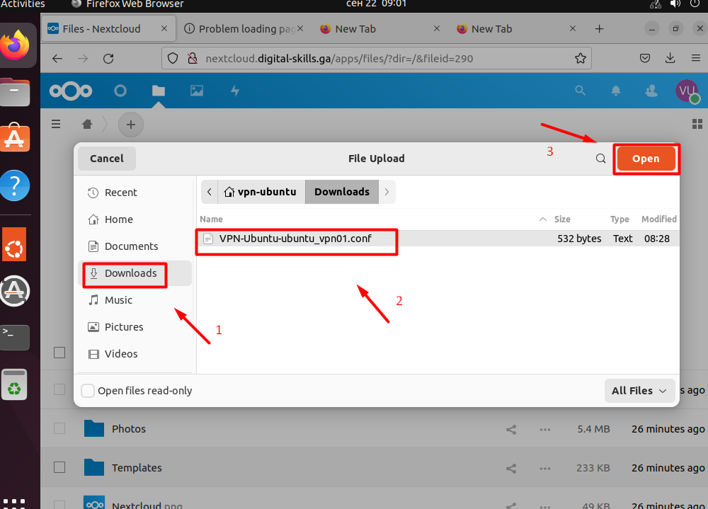

Видим, что файл успешно загрузился:

# Подключение к GitLab

Для подключения к gitlab необходимо ввести в адресной строке <https://gitlab.digital-skills.ga>. Вход выполнять по доменной учетной записи:

[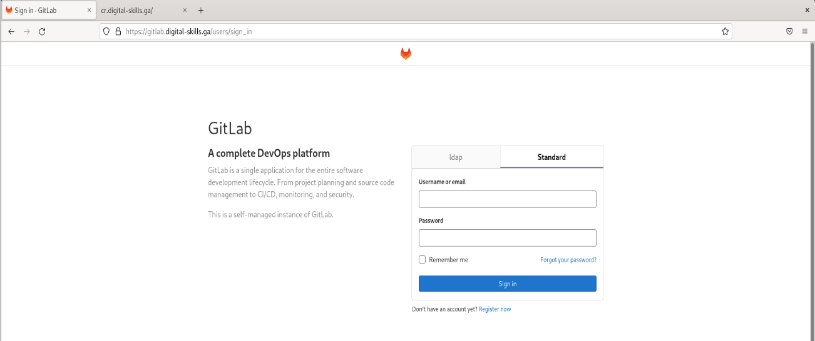](https://atomskills.space/uploads/images/gallery/2022-09/X8Nimage.png)